Проектная деятельность
приобретает всё большую значимость и
более прочные позиции в школе.
Этот содержательный, увлекательный,
эффективный способ деятельности
позволяет сплотить вокруг общего дела
всех участников образовательного процесса.
Своим опытом по организации творческой
коллективной работы над проектом делятся
учителя МОУ «Усогорская средняя общеобразовательная
школа с углубленным изучением отдельных предметов»
Е.А.Павлова – учитель начальных классов
и Л.В.Дъбенска учитель биологии и экологии.

Проект «Международный День птиц».

Организация проектной деятельности.
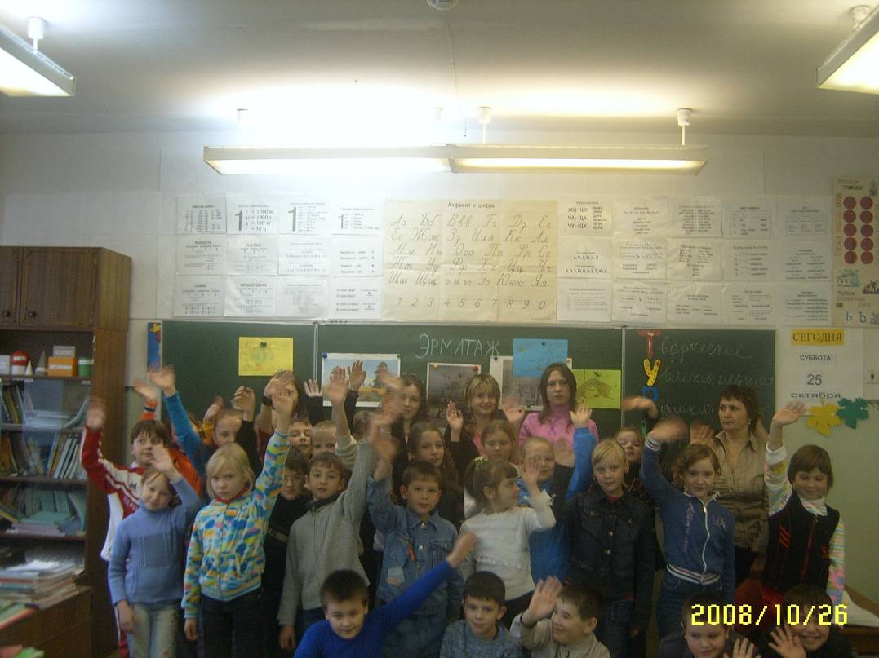
Имея основы знаний по охране окружающей среды, учащиеся 10, 11 классов вполне способны стать активными пропагандистами знаний, умений и навыков рационального природопользования. В связи с вышеизложенным, появилась возможность проведения рекламы экологических знаний силами старших учащихся для учеников младшего школьного возраста, используя игровые формы работы. С этой целью на занятии элективного курса по экологии для учащихся 11 классов было предложено познакомить учащихся начальных классов с датами, событиями, обозначенными в экологическом календаре. Для этого ребятам 3 – «З» класса было предложено принять участие в проекте «Международный День птиц».
Перед участниками проекта встала проблема: ликвидация экологической безграмотности учащихся начальных классов.
Одиннадцатиклассники обратились к третьеклассникам:
Дорогие ребята!
Знаете ли вы, что, самым «старым» из праздников экологического календаря является День птиц. Строки «На волю птичку выпускаю» принадлежат А.Пушкину. А он отсылал нас к «обычаю старины». Но в пушкинское время праздник птиц носил не экологический, а сезонный характер: прилет грачей, скворцов и других перелетных путешественников знаменовал собой наступление весны. В этот день принято было лепить из теста жаворонков и петь специальные заклички.
Экологический характер День птиц приобрел к концу ХIХ века. В одной из статей журнала «Детский сад» за 1875 год рассказывается о голландском празднике, на котором дети, собираясь на площади, дают торжественную клятву не убивать маленьких птичек и не разорять их гнезд. Видимо, это занятие было распространенной забавой среди детского населения (род детской охоты), если пришлось бороться с ним при помощи специальных мер.
Первая Международная конвенция об охране птиц была подписана в 1906 году. После революции России было не до соблюдения конвенций подобного рода. Но День птиц отмечали в школах и в юннатских кружках. В 1928 году в этом празднике принимало участие 65 тысяч детей, а в 1953 году — 5 миллионов школьников (только в РСФСР).
В США одним Днем не обошлись. Уже несколько десятилетий там действует специальный центр по спасению водоплавающих птиц, страдающих в результате утечки нефти из поврежденных танкеров. Добровольцы отлавливают измазанных в нефти пернатых и по 10—15 раз моют их в ванне с мыльным раствором. Отмытых от налипшей нефти птиц возвращают в привычную среду обитания.
А нам с вами пора обратить внимание на тех птиц, которые живут рядом с нами – на голубей. Многие десятки и сотни лет эти птицы помогали человеку. Но в последнее время все чаще в наших городах и поселках можно встретить искалеченных птиц. Так, давайте все вместе (старшие и младшие ученики нашей школы) подготовим такое полезное дело, в результате которого больных и несчастных голубей стало бы меньше.
Подумайте сами, вместе с родителями, с вашим учителем, как можно это мероприятие организовать и провести.
Время еще есть. До встречи в апреле 2009 года!
25.10.2008г. Члены кружка «Экологические проблемы»

Реализация данного проекта ставила перед собой следующие задачи:
- повысить уровень знаний учащихся об окружающем мире;
- познакомить учащихся начальной школы с датами, событиями, обозначенными в экологическом календаре.
- развить умения детей работать в коллективе, выражать свои мысли
- способствовать развитию экологического сознания;
- принять посильное участие по защите природы, в частности, голубей посёлка Усогорск.
Дальнейшая работа прошла по плану:
  - анкетирование учащихся школы, жителей п. Усогорск, родителей учащихся (приложение 1);
  - поиск информации
  - фотовыставка:
  - презентация и защита проекта на научно – практической конференции учащихся школы «Первые шаги…».
Поисковый этап проектной деятельности.
Анкетирование жителей п.Усогорск, учащихся, их родителей дало следующие результаты:
в нём приняло участие 45 человек.
В течение 5 месяцев ребята, разделившись на 7 групп, были заняты поиском информации о голубях. Во главе каждой группы были учащиеся 11 классов, исполнявших роль кураторов. Учащиеся приносили найденный материал: журналы, распечатки из газет, распечатки из Интернета, книги:
1 группа узнали, что голуби относятся к
Типу - Хордовые животные,
Классу – Птицы,
Отряду - Голуби.
Большинство из почти 300 видов птиц отряда Голуби населяют тропические широты земного шара, но конечно и в наших широтах Голуби ведут строго дневной образ жизни. Питаются почти полностью растительной пищей семенами, плодами, почками, молодыми побегами. Охотно пьют воду, причем не так, как другие птицы. Опустив клюв в воду, они всасывают жидкость, не поднимая после каждого глотка голову. В не гнездовой период предпочитают держаться стаями. В кладке два яйца. Воспитанием потомства занимается и самец, и самка, внешне почти не различимый самец чуть крупнее. Птенцы долгое время остаются беспомощными. Пресловутое выражение птичье молоко обязано своим появлением голубям. Именно они кормят птенцов питательной творожистой массой отрыжкой из зоба молочком.
Среди 300 сейчас существующих видов есть вид, который полностью истреблен человеком – это странствующий голубь. Уже 5000 лет назад человек приручил дикого сизого голубя. С тех пор голубеводы вывели много пород домашних голубей, различных по цвету, форме тела и назначению. Известно, что сейчас насчитывается их более 800. В России имеется около 200 пород голубей.
2 группа: о том, в каких литературных произведениях героями были голуби (голубь). Это были сказки, рассказы, басни. Были найдены загадки, присказки, поговорки, пословицы.
Вот что они нашли.
Рассказ «Гуля – голубок» Народный фольклор, Издательство «Малыш», 1986г.
Скороговорка: Гули, голуби гуляли. Голубику в клювик брали. Голубику гуля любит. Гуля гуленьку голубит.
Потешка:
Гуля, сизый голубок, сядь на ветку, на дубок!
-Я бы сел, да совушка, нечёсана головушка.
Там глазками – луп-луп, а ножками – туп-туп.
На дубок я не хочу, я за речку полечу –
Во зеленую долину на веселую рябину.
3 группа: о том, в каких песнях (колыбельных, детских, лирических и т.д.) героями были голуби (голубь). Самой известной песней, в которой воспевается голубь - песня «Летите, голуби, летите!», автор музыки Иссак Дунаевский, автор слов Михаил Матусовский, написанная к кинофильму «Мы за мир».
4 группа: о том, на каких картинах, рисунках и т.д. героями были голуби (голубь).

- «Голубь мира» - Пабло Пикассо
- «Ной выпускает голубя» – фрагмент мозаики в соборе Святого Марка в Венеции.
- «Кусаки, рыжий бес» - Майя Валеева.

5 группа: о том, в каких исторических событиях нашей страны и других стран мира героями были голуби (голубь).
1. Голуби состояли на военной службе многих стран мира. Крылатые вестники несли известия о радости победы или горечи поражения, а некоторые пернатые «солдаты» награждены боевыми орденами, а если они погибали, то их хоронили со всеми воинскими почестями.
2. Голуби служили в Британской армии во время Великой Отечественной войны. Известен случай, когда голубь принес сообщение с подводной лодки, которая терпела бедствие у берегов Англии. За этот подвиг он удостоен награды и ему был установлен памятник.
3.но самым известным историческим случаем является факт, о том, что княгиня Ольга жестоко отомстила древлянам за убийство своего мужа – князя Игоря, послав голубей и воробьев с зажженными тряпочками в их город. Город сгорел, муж был отомщен.
6 группа: о голубе – символе, голубе – эмблеме какого-то события, мероприятия, партии, движения и т.д.
1. В христианстве – голубь – это символ чистоты, мира, благой вести. Так, например, в праздник Благовещения в небо выпускаются белые голуби.
2. В Китае и Японии голубь символизирует долголетие, верность, порядок, почтение детей к родителям, весну.
3. В античной Греции и Риме он олицетворял любовь и обновление жизни. Видимо, оттуда и пошла традиция выпускать голубей сразу после бракосочетания.
7 группа: о том, как в обычной жизни использовались или до сих пор используются голуби:
1. всем хорошо известно, что голуби издавна использовались как почтальоны. Они обладают удивительной способностью находить путь к дому, скорость перелета может достигать более 130 км/час
2. это же качество голубей используется во время проведения спортивных соревнований. Маршрут этих соревнований достигает до 1000 км.
3. голубей часто можно увидеть на арене цирка, в кино. Выяснилось, что голуби, как и вороны, умеют считать.
Изготовление продукта
Фотовыставка: «Не стреляйте в воробьев, не стреляйте голубей, не стреляй просто так из рогатки своей!» (Ю.Шевчук) состоялась 1 апреля 2009 года в Международный День птиц. На выставке было представлено 12 фоторабот, принесённых учащимися, их родителями и педагогами школы:
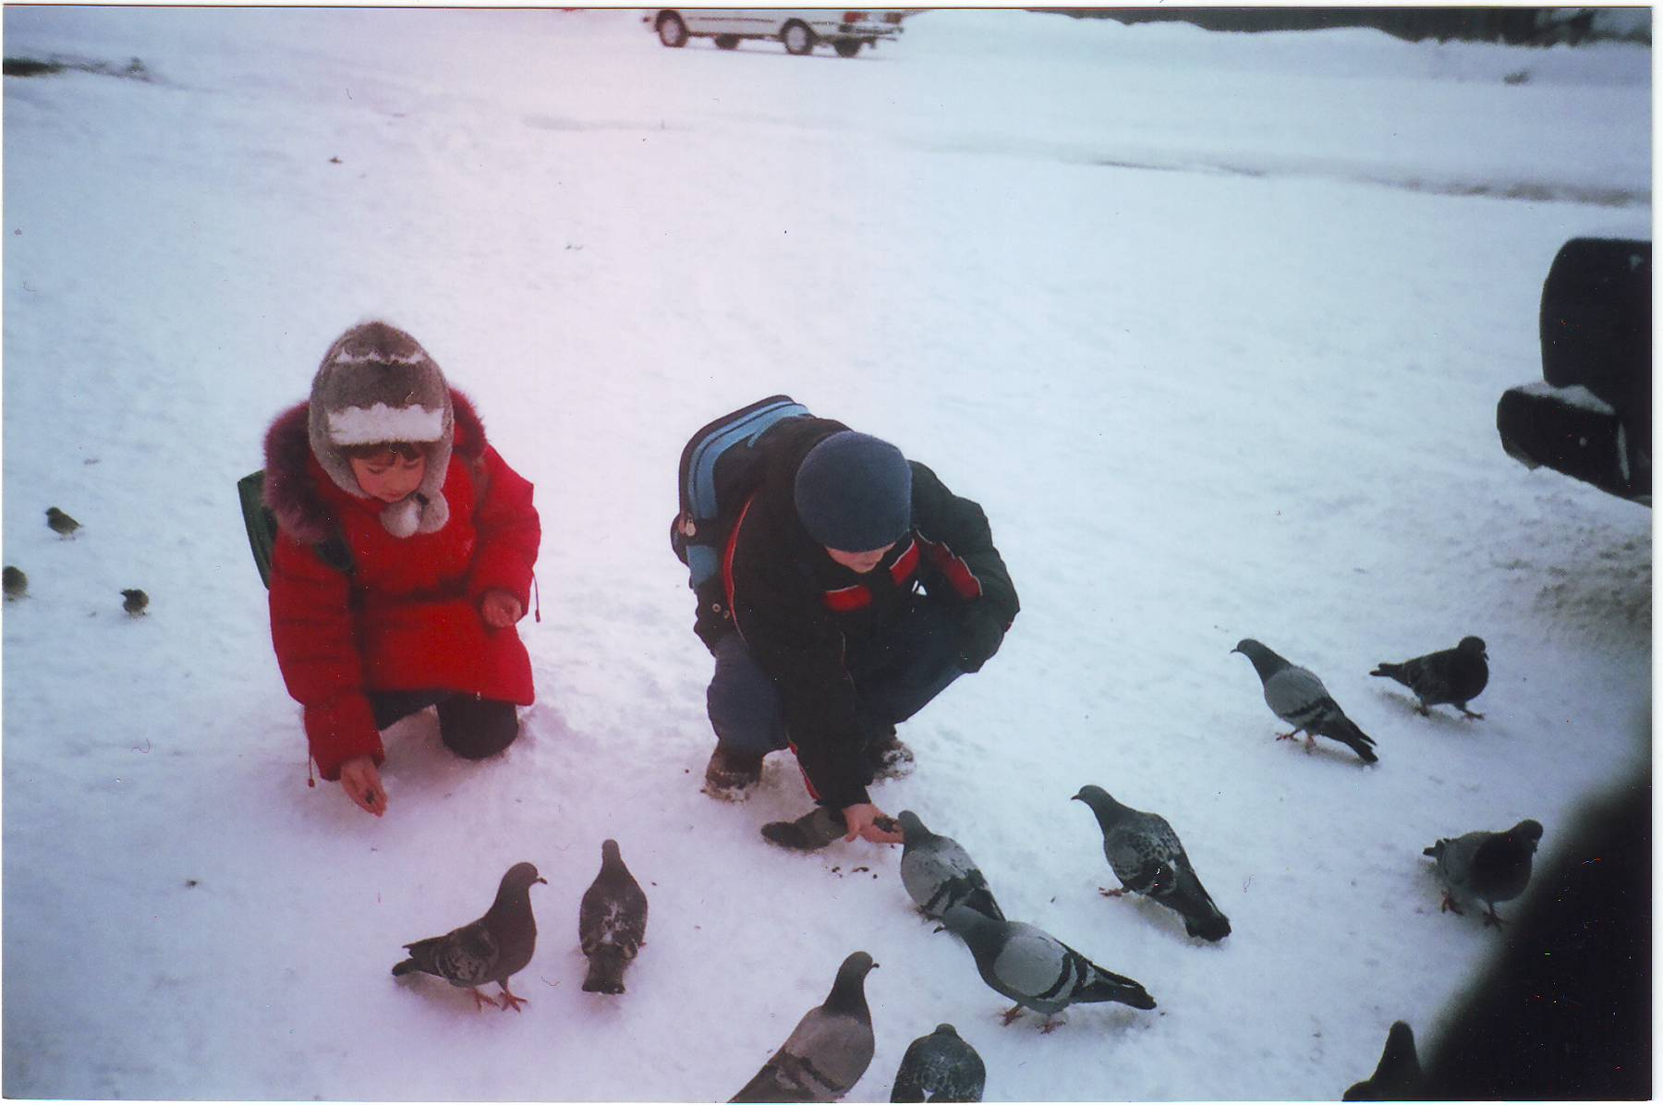
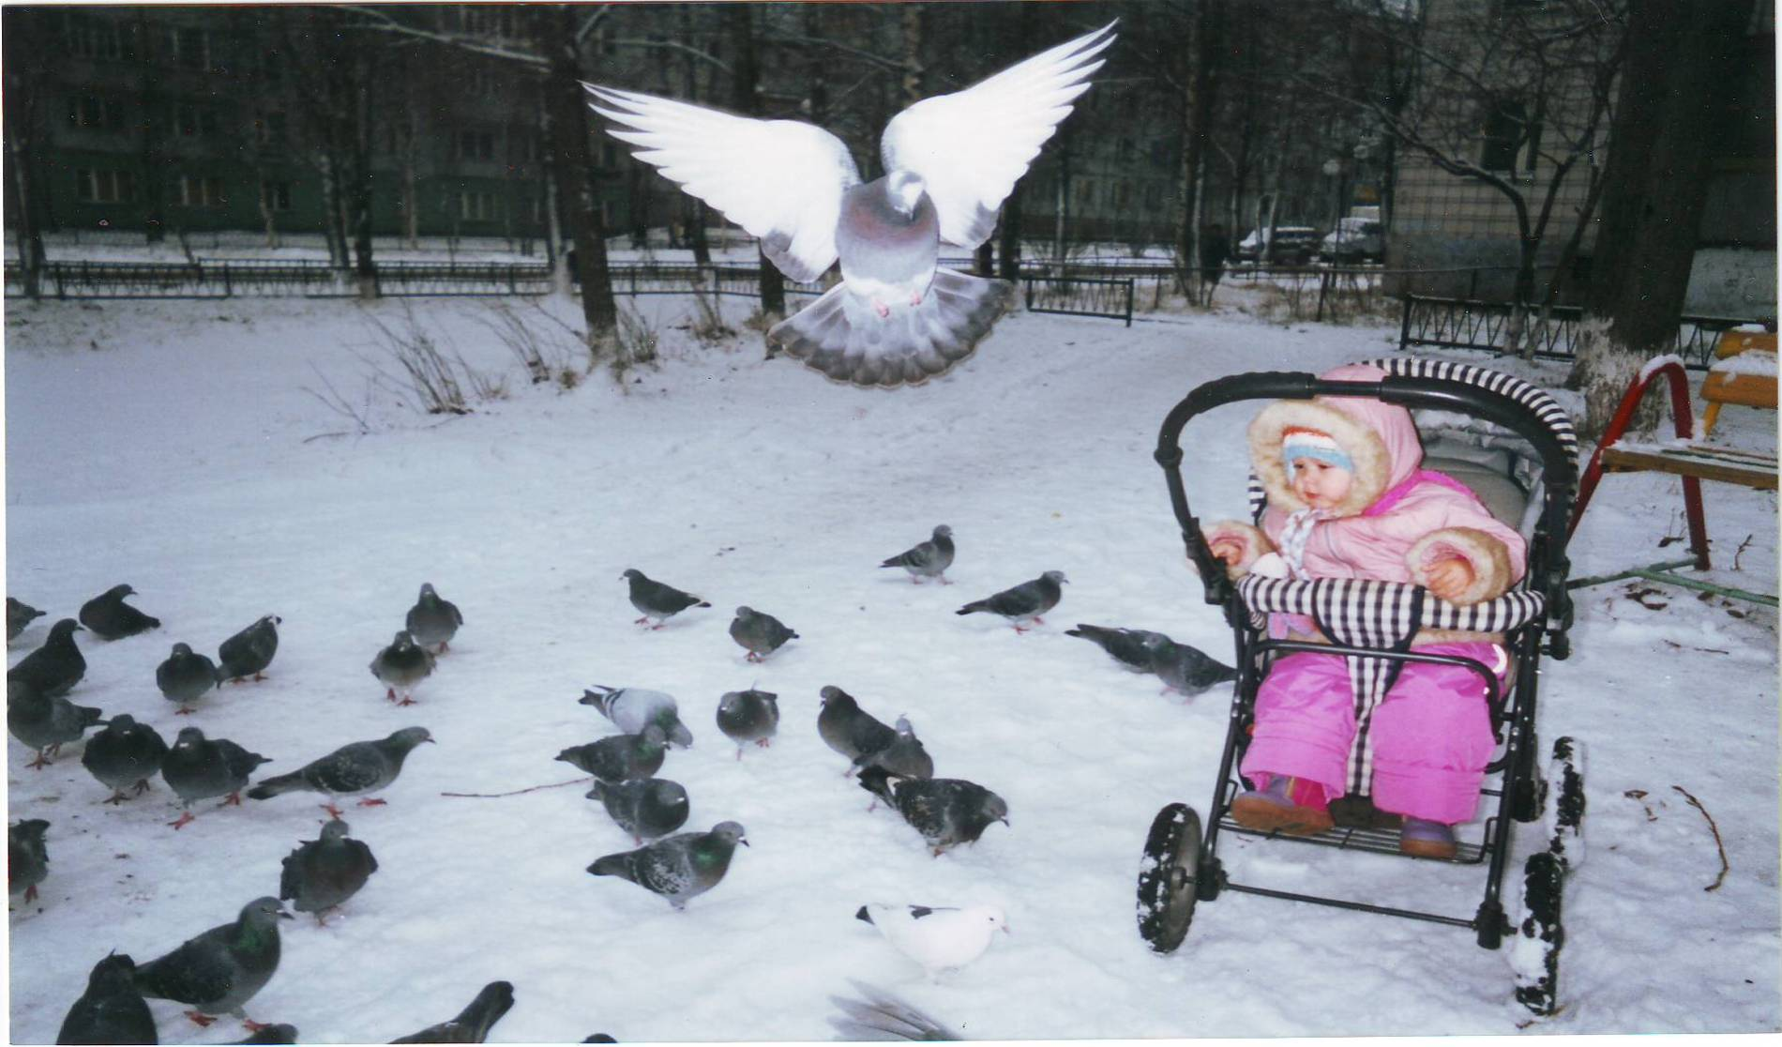
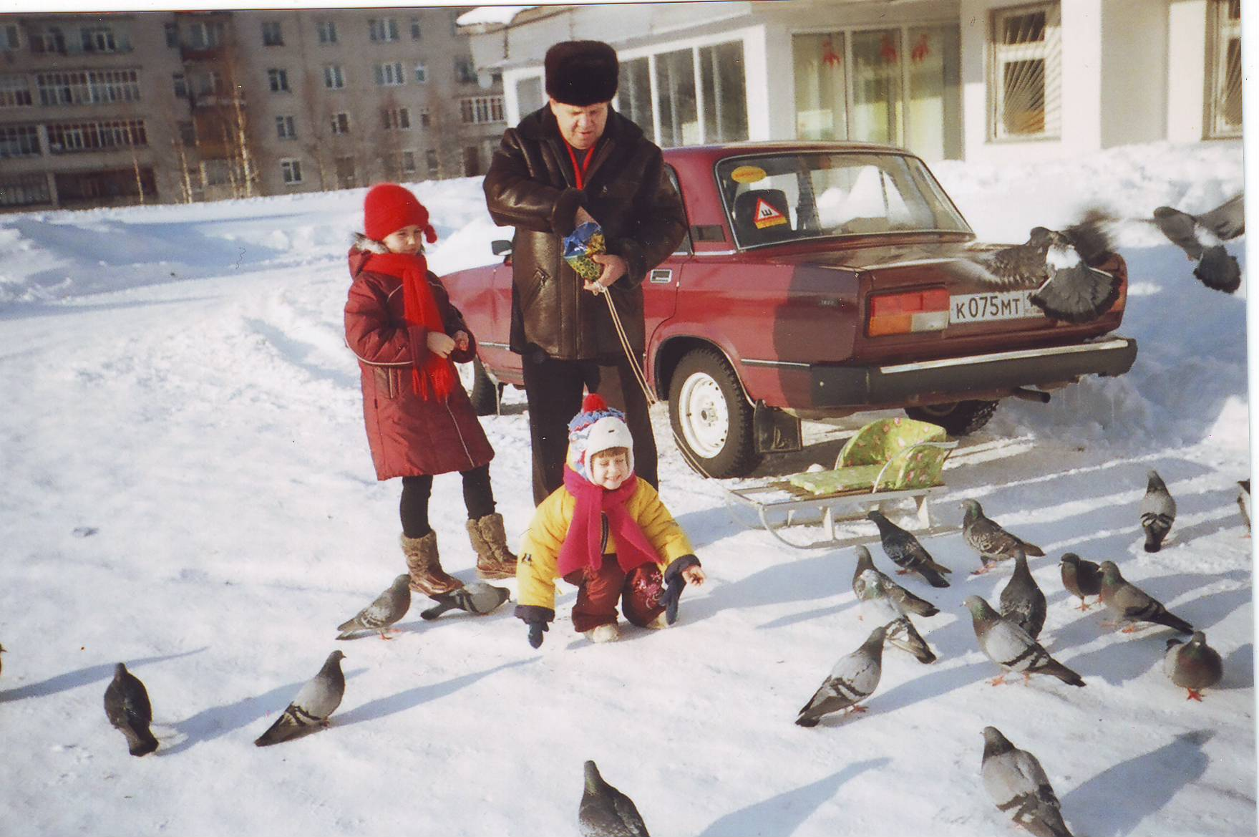

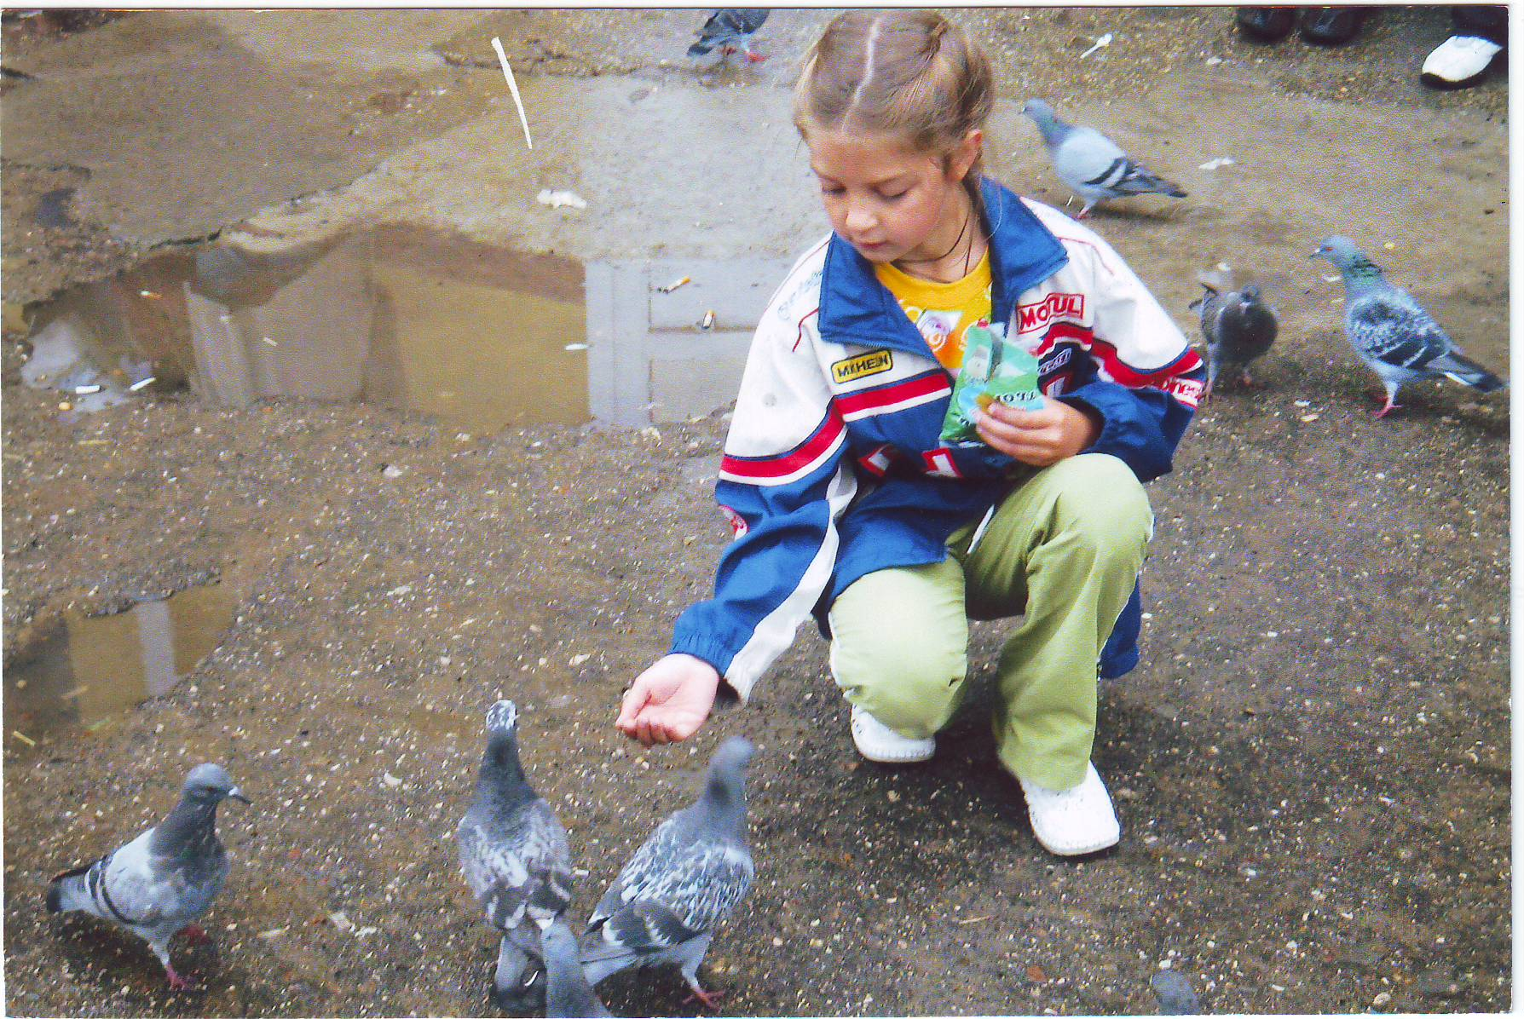
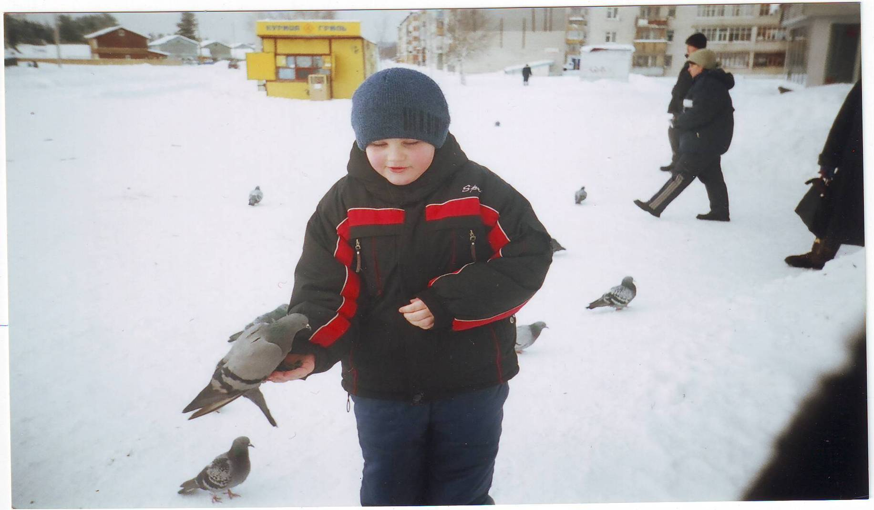
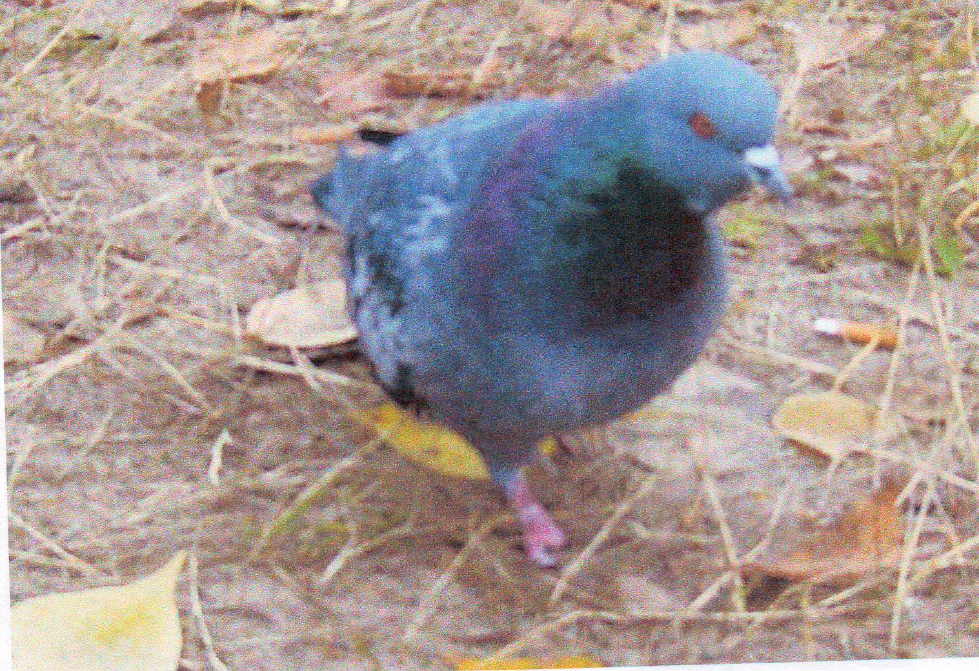

Обобщающий этап.
Анализ анкет, проведенный силами учащихся 11 классов, дал следующие результаты:
На вопросы ответили 45 человек.
1. Как вы считаете, голуби, живущие в нашем поселке, приносят пользу?

да - 38
нет – 5
не знаю - 1

2. Приходилось ли вам оказывать помощь голубям? Если «да», то какую?

кормить – 41
лечить – 5
освобождать от петель - 8

3. Обижали ли вы голубей, хотя бы один раз в жизни? Если «да», то как?

стрелял из рогатки – 0
ставил петли - 0
кидал палки (камни) - 3
пытался поймать руками – 12
натравливал собак - 0
травил ядом – 0
НЕ ОБИЖАЛИ – 30!!!

4. Какое чувство у вас вызывают голуби?

удивление-12
любовь – 17
уважение – 22
интерес - 32
безразличие – 0!!
я их не люблю – 0!!!

Выводы:
1. среди отвечавших много людей считают, что голуби приносят пользу.
2. большинство отвечавших оказывало помощь пернатым, подкармливая их.
3. из опрошенных ребят и взрослых 30 человек никогда не обижали птиц.
4. самый популярный ответ на вопрос: «Какое чувство у вас вызывают голуби?» был ответ – интерес (32 человека).
Итоговый этап.
Презентация и защита проекта.
Защита проекта состоялась в серьезной деловой обстановке – на научно – практической конференции (НПК) учащихся школы «Первые шаги…» (27.04.2009г.). Ребята 3 – «З» класса были самыми младшими её участниками. С помощью старшеклассников в кабинете информационной технологии они подготовили электронную версию своего проекта, дополнив её рассказом, демонстрацией книг, репродукциями картин, исполнением песни.
По итогам НПК участникам проекта (7 учащихся 11 классов, 24 ученика 3 – «З» класса) – от имени директора школы было вручено благодарственное письмо.

Приложение 1.
Уважаемые жители Усогорска,
учащиеся 3 – «З» класса
МОУ «Усогорская средняя общеобразовательная школа
с углубленным изучением отельных предметов»
просят вас выбрать ответы (один или несколько) на вопросы анкеты:
- Как вы считаете, голуби, живущие в нашем поселке, приносят пользу или вред?

- да
- нет

- Приходилось ли вам оказывать помощь голубям? Если «да», то какую?

  - кормить
  - лечить
  - освобождать от петель

- Обижали ли вы голубей, хотя бы один раз в жизни? Если «да», то как?

- стрелял(а) из рогатки
- ставил(а) петли
- кидал(а) палки, камни;
- пытался(лась) поймать руками
- натравливал(а) собак
- травил(а) ядом

4. Какое чувство у вас вызывают голуби?

- удивление
- любовь
- уважение
- интерес
- безразличие
- я их не люблю
5. Напишите, пожалуйста, интересный случай из вашей жизни, связанный с голубями:
________________________________________________

Приглашаем вас принять участие в фотовыставке, посвященной голубям.
Ваша фотография может быть любого размера, цветная или черно – белая.
Главное, чтобы её главным героем был ГОЛУБЬ!
Свои работы вы можете принести в школу, в корпус А, в кабинет № 25.
Не забудьте указать автора фотографии, класс!
СПАСИБО!

Список литературы и информационных источников.

- Аринина А. В., Рахимов И. И. Адаптивные особенности сизого голубя (Columba livia) в условиях урбанизированной среды (на примере города Казани) — Казань: Новое знание, 2008. — 162 с.
- Борейко В. Е., Грищенко В. Н. Экологические традиции, религиозные воззрения славянских и других народов // Птицы — 3-е изд. — Киевский эколого-культурный центр, 2003. — Т. 2. — 172 с.
- Дементьев Г., Гладков Н.. Птицы Советского Союза — 1951. — 487 с.
- Кучер.Т.В.Программа по экологии «Глобальные экологические проблемы человечества». - М., «Просвещение», 1993г.
- Красная книга Республики Коми / Под ред.А.И.Таскаева. – М.: Изд.ДиК, 1998.
- Коблик Е. А., Редькин Я. А., Архипов В. Ю. Список птиц Российской Федерации. — М.: Товарищество научных изданий КМК, 2006. — 256 с.
- Романов В. А., Разбесов О. К. Голубеводство — М.: Агропромиздат, 1987. — 208 с.
- Пабло Пикассо — Биография.
http://ru.wikipedia.org/wiki/
http://media-shoot.ru
http://ecology.aonb.ru
golubi-volgograd.ru
pablo-ruiz-picasso.ru.

